Подготовила: старший воспитатель, Пришвина Н.В.
Сенсорные коробки для детей своими руками (от 6 месяцев до 2 лет)
Известный педагог Мария Монтессори установила, что возраст от рождения до 3 лет – это период активного сенсорного развития ребенка. В этом возрасте малыш получает информацию о мире в основном через чувства: ощупывая, рассматривая предметы, познавая их свойства, ребенок стремительно развивается.
Задача родителей – создать для ребенка среду, в которой он сможет получать как можно больше самых разных ощущений, в которой его пальчики будут активно работать. В этом деле сенсорная коробка – незаменимый помощник. Здесь ребенок может трогать, пересыпать, переливать, складывать и перекладывать, мять, прятать и отыскивать предметы – в общем, исследовать без каких-либо ограничений. Игры в сенсорной коробке развивают мелкую моторику, внимание, усидчивость, координацию движений. И что очень важно – такую бесценную игрушку можно легко сделать своими руками практически без специальных материальных затрат.
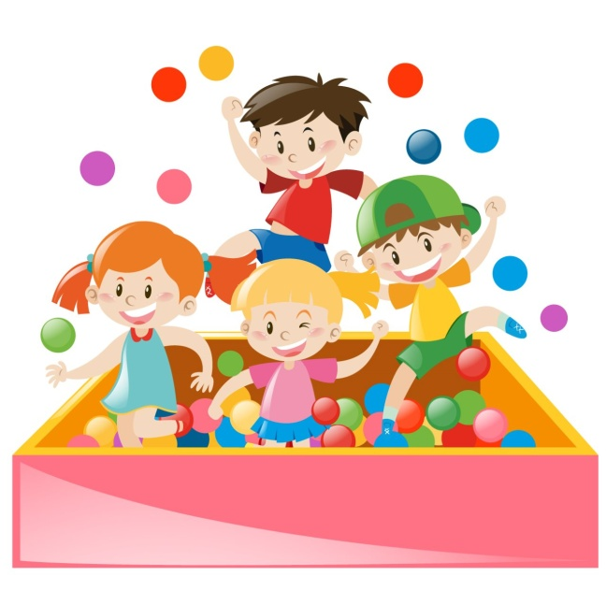
Сенсорной коробкой может быть как картонная коробка (например, из под обуви), так и тазик, миска, пластиковый контейнер, кастрюля. В эту емкость помещаются различные сыпучие или жидкие наполнители, небольшие предметы, игрушки и инструменты для первых опытов. От родителей требуется регулярно менять наполнение коробки, чтобы содержимое не наскучило малышу, а также показать ребенку, что можно делать с теми или иными предметами. Поначалу малышу будет интересно просто доставать предметы пальчиками, складывать и перекладывать их, затем можно подключать к играм совок, сито, учиться сортировать предметы по баночкам, ориентируясь на цвет или форму, использовать сюжетную игру.
Что хорошо подходит в качестве основного наполнителя сенсорной коробки?
- Крупы (пшено, гречка, овсянка, рис (обычный или покрашенный), кускус, манка);
- Бобовые (чечевица, фасоль, горох);
- Орехи, семечки, макароны;
- Природные материалы (шишки, желуди, трава, солома, листья, мелкие камушки, песок, снег);
- Ватные шарики, кусочки поролона, пряжа, обрезки ткани, пуговицы,
- Грунт для аквариума, вода, гидрогель (аквагрунт), пена для бритья.
Кроме того понадобятся небольшие игрушки и предметы быта, с которыми будет интересно играть в коробке.
- Например, фигурки животных, буквы, цифры, кубики, колечки, шарики, камушки, пуговицы, гаечки, стаканчики, мисочки и т.п.
Старайтесь не использовать слишком много элементов, так ребенку будет тяжелее сосредоточиться, да и свободное место в коробке тоже необходимо.

Приведу примеры интересных и не слишком трудных в исполнении сенсорных коробок
- Первая сенсорная коробка для детей от 6 месяцев
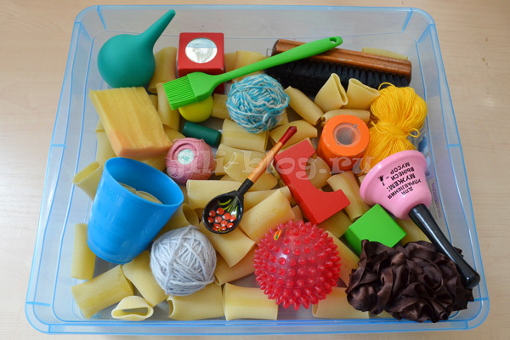
Первую сенсорную коробку для ребенка можно сделать сразу, как только он научится сидеть. Мелких наполнителей в этом возрасте лучше избегать, положите в коробку что-нибудь покрупнее, например, хорошо подойдут клубочки, колокольчик, щетка, мячик-ежик, деревянная ложка, губка, кубики, баночка с крупой (в качестве погремушки) и т.п.
Желательно, подобрать предметы так, чтобы они отличались по цвету, форме и, главное, на ощупь – мягкие, твердые, колючие, шершавые, гладкие. Все вещи лучше предварительно помыть, т.к., скорее всего, малыш будет пробовать их на вкус.
2. Сенсорные коробки с крупой
Месяцев с 9-10 у ребенка начинается настоящая страсть к мелким предметам. Их привлекает даже каждая мусоринка на ковре, они с усилием сжимают еще плохо тренированные пальчики, чтобы ее взять. Это время самое подходящее, чтобы делать для детей сенсорные коробки с мелкими предметами.
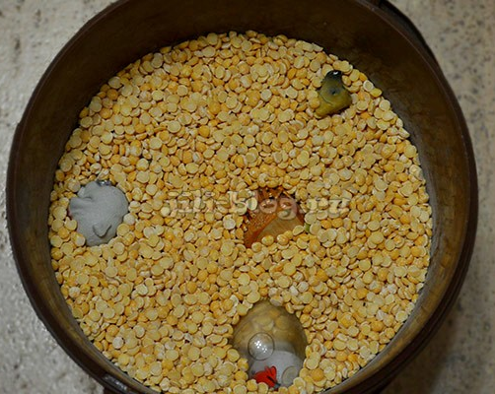
Добавьте в крупу камушки, фасоль, болтики, игральные кубики, монетки (чистые), пуговицы и прочую мелочевку. Ребенку очень понравится выбирать предметы из крупы и складывать их в баночку. В процессе игры хорошо тренируется щипковый захват пальчиками. Ребенку постарше (примерно от 1 года 3 месяцев) можно предложить еще и сортировать найденные предметы по цветам или форме.
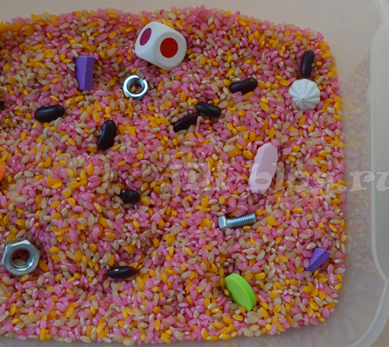
Также в такой коробке можно практиковать орудийные действия, поэтому подготовьте совки, ложки и емкости. Тем, кто уже научился справляться с совком, можно показывать, как пересыпать крупу из одной тары в другую.
Возможно, кто-то скажет, что давать мелкие предметы 10-месячному ребенку опасно, он обязательно затащит их в рот и подавится.
Действительно, малыш, наверняка захочет попробовать новую игрушку на вкус, поэтому игра должна происходить только под тщательным присмотром взрослого. После каждой попытки ребенка засунуть в рот какую-нибудь пуговицу, спокойно уберите руку малыша ото рта и объясните, что с этими игрушками можно играть только пальчиками.
Для разнообразия сенсорного опыта используйте в своих играх разные крупы: гречку, пшено, овсянку, манку, рис, горох. Рис можно еще и покрасить в яркие цвета. Сделать это можно при помощи пищевых красителей или зеленки, куркумы, свекольного, морковного сока, какао-порошка и т.п.
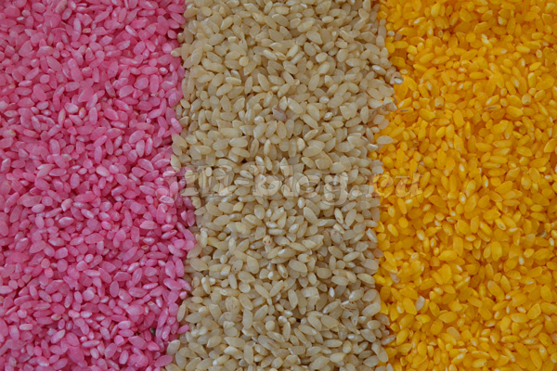
Как покрасить рис для сенсорной коробки? Предварительно нужно смешать краситель с водой так, чтобы получился нужный оттенок. В эту воду помещается хорошо промытый рис (вода должна полностью покрывать рис). Необходимо подержать рис в воде некоторое время, я оставляю минут на 30 для гарантированного результата, но на самом деле рис окрашивается гораздо быстрее. После этого сливаем воду и выкладываем рис на газетку, чтобы он как следует просушился. Лучше всего покрасить рис вечером и оставить его сохнуть на ночь, а с утра уже можно приступать к играм.

3. Сенсорные коробки по цветам
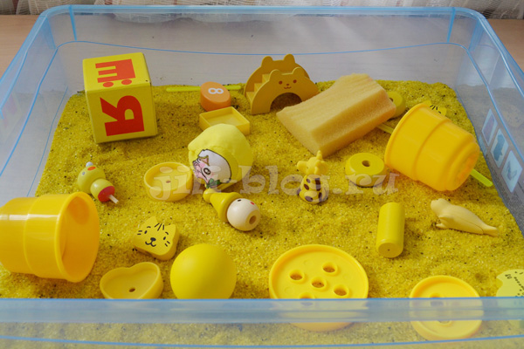
Чтобы малыш лучше запомнил цвета, многие мамы устраивают «цветные дни»: например, в один из дней они отыскивают вместе с малышом все предметы и игрушки красного цвета, надевают красную одежду, на другой день то же самое с желтым цветом и т.д. Эту идею можно применить и для сенсорных коробок, заранее подбирая для малыша предметы то одного, то другого цвета. В процессе игры с такой коробкой ребенок очень быстро усваивает цвета, т.к. нужный цвет находится все время перед глазами, а его название много раз упоминается во время обсуждения игры.

4. Сенсорная коробка с макаронами
Чтобы разнообразить тактильный опыт малыша, используйте наполнитель покрупнее, например, макароны. Суть игры здесь та же самая – перекладываем макароны ложкой, достаем руками, отыскиваем среди макарон небольшие игрушки. Еще дети очень любят надевать большие макароны на пальчик.
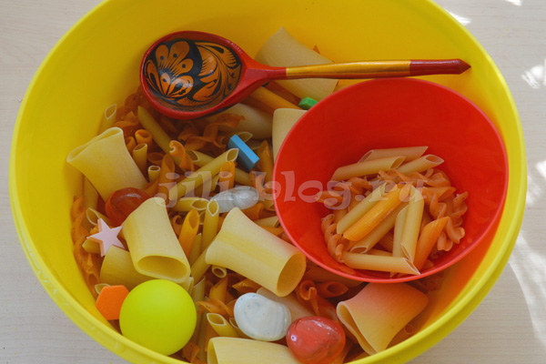
В этой игре как нельзя кстати придется развивающая игра, сделанная из коробки от каши, в которой малышу нужно накормить макаронами любимого персонажа.

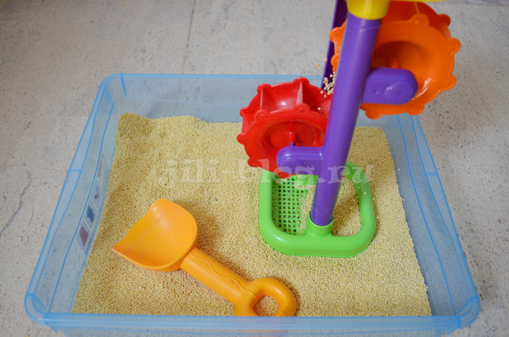
5. Сенсорная коробка с мельницей, с ситом
Для детей, которые уже хорошо освоили совок, можно предложить и другие приспособления для игры, например, мельницу или сито.
Один совет: для сенсорной коробки с мельницей нужно брать крупу помельче – пшено или манку, т.к. более крупные зерна будут застревать в отверстиях, блокируя мельницу.
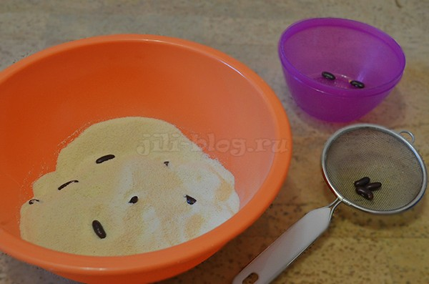
При помощи сита вы можете научить малыша отделять от манки фасоль, пуговицы или маленькие игрушки.
В ходе этого опыта у ребенка складывается четкое представление о совместимости размеров, он понимает, что в мелкие дырочки сита крупные зернышки или предметы никак не поместятся.

6. Сенсорная коробка для рисования
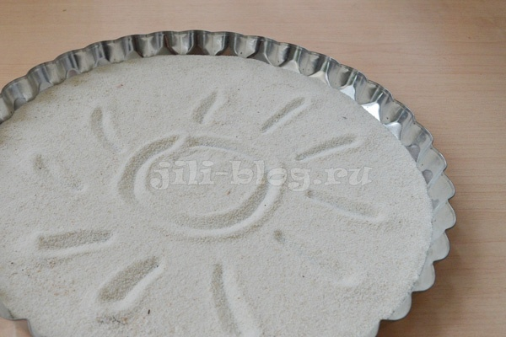
Чтобы сделать сенсорную коробку для рисования, нужно в большое блюдо или контейнер с невысокими бортами насыпать тонким слоем манку, соль или сухой песок. Рисовать можно как пальчиком, так и палочкой. А еще можно на крупе делать отпечатки фигурками сортера или формочками для выпечки фигурного печенья.

